《年华ART TIME & 中国开封朱仙镇木版年画：共同促进非物质文化遗产》

白皮书(全文)

(2019年12月)

ART TIME简介

白皮书 * 来自ART TIME管理机构

ART TIME（简称“A”）的使命是致力于促进文化艺术品推广及帮助建立动产等服务。

本文概述了我们对一种全新的商业模式物权与区块链为基础的非物质文化遗产存证结合的“物证结合”构架，及构建全面商业模型的计划，这一系统将为可靠的艺术品推广服务及变革创造新的机遇。

问题

2018年全球文化艺术市场的销售额达到67.4美元亿元，同比增长6％。 这是十年内连续增长的第二年，其增长量使得市场达到10年来第二高水平。
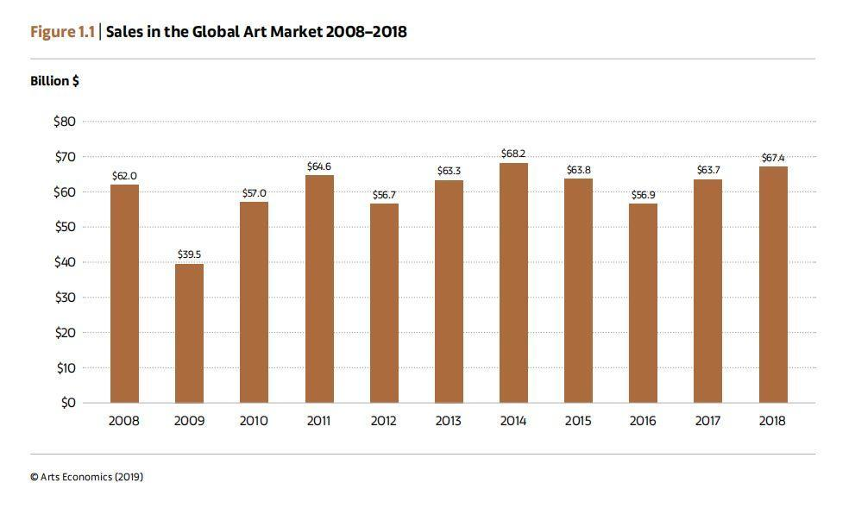
移动互联网使全球数十亿人能够获取全球的知识与信息，包括文化艺术品在内的更低成本，更便捷的资讯和服务。

虽然文化艺术行业市场越趋繁荣，但是文化艺术品真伪权属记录问题，定价基本依赖于中间商而无法达到公平制定问题，交易对文玩市场画廊等单一渠道的过分依赖及再流通难且过程中存在的信息篡改、以假乱真等情况缺乏鉴别能力和参考依据，这也在一定程度上制约了交易市场的活力和效率。面对不断增长的市场，对问题的解决提出了更加迫切的要求，首先，要赢得消费者认可和收藏者信任，“版权的溯源”、“公开公平合理的定价”、“顺畅流转及过程中的保真”、“科学自然持续的动态估值”是前提条件，这些都将为后续的市场行为提供保障。

区块链技术具有很多独特的属性，可终极解决溯源和防伪等问题，其中包括不可篡改和加密安全机制，保护信息的完整性等。但是，已有的区块链系统还没有得到大众的接受。一些项目还着重于扰乱现有的系统和绕过监管，而不是在合规和监管方面提升服务的有效性。我们相信与包括监管方，各行各业的专家等部门合作和创新，是确保构成可持续性，安全性，可信任框架的新系统的唯一途径。这种方法才实现更低成本，更易使用和更顺畅的流通从而促进文化产业的巨大飞跃。

机遇

当我们携手共同推动非物质文化遗产这一伟大事业的时候，以分享和协作的态度共同让其社会价值，经济价值焕发出新的生命力。

1.我们坚信未来非物质文化遗产动产市场需求数量和覆盖人群规模是远远大于包括“文玩珠宝”等在内的现有存量。
2.我们坚信非物质文化遗产的版权化，动产化是未来趋势，其艺术价值和经济价值随着时间推移会不断持续增高，因为当代古玩是过去的“非遗”。
3.我们坚信通过人们的非物质文化遗产的劳动成果会产生巨大的品牌和社会效应。
4.我们坚信全球化，开放式，快捷和低成本的资产流转能够为非物质文化遗产市场创造巨大的经济机遇和更多的商业机会。
5.我们坚信通过努力将朱仙镇木板年画为代表的宝贵文化资产，最终打造成为可消费、可租赁、可调换、可收藏、可增值、可变现、可抵押、可换购、可众筹、可参与的“十项原则”非遗有价动产，实现品牌、市场定价、经济效益的丰收。

朱仙镇木版年画简介
1、历史溯源
朱仙镇木版年画距今已有800多年的历史，诞生于唐，兴于宋，鼎盛于明清，历史悠久，源远流长，为中国木版年画之鼻祖。开封朱仙镇木版年画最早兴起于北宋，它的产生和发展，与当时社会经济的飞跃和科学技术的高度发达分不开。北宋初年，宋都东京是全国政治、经济、文化的中心，各地的商人大量涌向京城。庞大的市民阶层促进了世俗文艺的发展;活跃的世俗文艺又给年画的创作提供了丰厚的土壤。
2、艺术特色
朱仙镇木版年画是中国木版年画的鼻祖。朱仙镇年画构图饱满，线条粗扩简炼，造型古朴夸张，色彩新鲜艳丽。人物头大身子小，既有喜剧效果又觉得匀称舒适。有些地方的年画人物脸部多打红脸蛋来妆饰，而朱仙镇的年画不打红脸蛋，看起来很自然和谐。在中国传统民间工艺中，人们多把老虎做成或画成黄老虎或红老虎，而朱仙镇的年画是黑老虎。这种不拘泥于传统的创作手法、受到了中外美术界的重视和赞誉。
朱仙镇木版年画十分讲究用色，以矿物、植物作原料，自行手工磨制颜料，磨出的颜料色彩十分纯净，以之印制的年画明快鲜艳，久不褪色，构图饱满匀称，线条简练粗犷，造型古朴夸张，艺术风格独特。
朱仙镇木版年画非常注意中华民族的欣赏习惯，多用青、黄、红三原色，用色总数可达9种。例如民间常说："黄见紫，难看死。"而开封朱仙镇年画黄紫两色的搭配，颜色厚重，对比强烈，不仅没有难看之嫌，反而色彩鲜艳，对比鲜明，与民间过年的欢乐气氛协调一致。
朱仙镇木版年画制作采用木版与镂版相结合，水印套色，种类繁多，所用原料为炮制工序，用纸讲究，色彩艳丽，庄重深厚，题材和内容大多取材于历史戏剧、演义小说、神话故事和民间传说。年画乡土气息浓郁，民间情趣强烈，具有独特的地方色彩和淳朴古老的民族风格，是民间工艺美术中的一支奇葩。
朱仙镇木版年画可分为两大类，一类是神祗画，如灶君神、天地神等，另一类是门神类，朱仙镇木版年画中最多的就是门神，门神中以秦琼、尉迟敬德两位武将为主。
其主要特点为：
1、色彩艳丽：朱仙镇门神用色，非常讲究，使用颜色的配方，是以民族传统的技法，使用传统工艺，精炼配制而成，用此种颜料，印制出年画，色彩鲜艳，日久不脱色，呈现出对比强烈、色彩浑厚的风格。
2、形象夸张：朱仙镇门神，从版面上看，表达正面英雄人物英雄形象画面较多，塑造英雄人物，一身为了正气、忠诚、朴实，以夸张的手法，表达了英雄人物的真实形象；人物媚态：朱仙镇年画多为人物画，表达的是英雄人物高大形象，表现出一身正义，纯正无私的精神，看后给人以正义感。
3、线条粗犷：版面的图案，线条雕刻的有阴、有阳、较粗、豪放，粗细对比性强，采用古代人物画的技法，尤其在衣纹等方面，表现最为突出，线条粗实纯厚，富有野味，具有北方民族地方独有的纯朴、厚实、健壮风度。
4、构图饱满：朱仙镇门神是以继承传统技法而构图。很有它鲜明的地方特有艺术。整个画面饱满、紧凑、严密、上空下实，留有空白地方较少。有主有次，对象明显，情景人物安排的巧妙，使人感到合情合理，不繁琐，表现出匀实、对称的图案，美感性强。
5、门神神码多严肃端庄。
3、制作工艺
朱仙镇木版年画的工艺流程主要有以下几方面：备料、画稿、刻版、选纸、调色、套版套色印刷、晾画、装裱等主要程序。
一、备料
即准备木版、颜料。所用木版，选至秦岭以南老梨木，也可以采用枣木和黄杨木。无论采用哪种木料，皆要选用木质坚硬、木纹细密、不宜上翘的上乘的木版，用铁钉拼合成画幅大小。成版一般呈浑圆不规则方形，一般版厚约为一寸，版面刨平后涂香料一遍，再以开水冲洗四五次，使木质松软。以防走样和伸缩变形，画幅大者酌情加厚。
二、画稿
用传统的画稿技艺。以黑色为主，构图撑满整幅画面。从艺术形式上看，用线规律性强，每一幅线版都可以单独成画。因木版年画使用套色版套印印刷，一般有黑、黄、红、绿、青、紫，要套印多次，最多套印九次。所以绘出来的图案要严格按照尺寸，不能错位，保证印刷质量。因此，图稿绘制尺寸必须严格。
画稿时，要求画师必须有较高的绘画技能，熟悉所画的人物、故事内容、表现手法到位。否则，创作出来的图稿就不会被广大人民群众所接受。
三、刻版
即刻工将画稿用粉糊反贴在刨平的木板上，陡刀立线剔除画稿墨线空白处，将墨线稿刻出两样，再于画样上点出颜色。然后，将设计好的图案，按颜色区分，刻制在木板上，一色一版，几种颜色，就刻几个版，即所谓色版。黑轮廓线的主版俗称“黑批”。
刻板分两面雕版，这是为了便于画面对称、协调及节省版面。刻板时，先用拳刀刻出点、线，划定块面，然后弯凿、扁凿、剔空、韭菜边、针凿、修根凿、扦凿等刀具进行敲底、修整，再放到后面上对版，纠正偏差。刻是须顺应木质纹理走势，用斜刀自下而上雕划，刻线上窄下宽，高约3毫米。边缘以圆凿刻成斜面，以免印刷时弄脏画边。大的空白处留出支点，一面印刷时纸张塌陷。
刻线时，线条要根根分明，挺拔流畅，曲直遒劲，讲究的是一气呵成，少有折线，刀刃要运作自如。线条粗狂，粗细相间，刀法坚实，画面线的组成极富形式感，特别是衣纹线条犹如“吴带”，飘飘若飞。“伐”、“跟”、“支”、“挑”等刀刻激发，如克敌的岳家枪法，神出鬼没，游刃有余；又如关东大汉，手起刀落，干净利索。
刻工对技术精益求精，“上版将完工，见一、二处不合，即碎版重刻”（程揆百《门外偶录》）。如有刻坏之少处，只有最高明的刻工可用挖补的方法修补，而印刷时丝毫不显。刻一块二号版要花费一个多月，一号版要两至三个月，刻成一套下来至少需半年时间。
选纸
开封朱仙镇木版年画用纸有别于其他年画选纸，朱仙镇木版年画用纸采用嫩竹做原料，碱法蒸煮，漂白制浆，手工竹帘抄造，有72道工艺全手工制作而成，道道精湛。它纸白如玉，厚薄均匀，永不变色，防虫耐热，着墨鲜明，吸水易干，入纸三分。
颜色
开封朱仙镇木版年画印制所选颜色多为黑、红（广丹）、粉（木红）、青莲（群青色）、绿（铜绿）、紫（紫葵）、明黄等色，以红、黄、青、绿色为主，相互攒套，所用颜料全部采用矿植物配以多种辅料手工炮制而成。所用矿植物原料有油烟、松烟、细白面、明胶、茶叶、槐籽、生石灰、五倍子、苏木红、紫葵花、铅粉、铜钱、硫磺、酒、明矾等。颜料在调制时极为讲究：用开水冲颜料时，要浓淡相宜，水多水少都不行；在冲开的颜料中下胶时，分量适度，一般是冷天宜少，热天宜多。用经过特殊配方精心熬制出来的颜色印出的以白纸未衬底的年画，色泽艳丽、纯正、鲜亮、沉稳，同时经久不褪色。
六、印制晾画
即将版样印于纸上。朱仙镇木版年画全部为手工水印套色，没有任何手工描绘。水印套色是用已雕好的十几种不同颜色的木版依次套印而成，每版一色，平版印出。一般年画不超过五套版，因颜色过多过繁妨碍刻与印，多用红、黄、绿、蓝等颜色，从而形成年画颜色以少胜多的特点。
上色程序有严格规定，先墨版，后色版，最后套金粉，即第一版必须为墨版：黑色主版和用于须发等细线的“二黑版”。第二版开始为色版，依次为红版、绿版、黄版、紫版，最后为套金。印色一般来说是先淡后浓，依次套印而成。套色时，配色的浓淡程度是“四重两轻”，即红、绿、黄三色要重，紫色则要求最重，桃红、淡墨则宜轻。神像画人物之眼眸、胡须、服饰需加套水墨、金粉，套色可多达9遍。
印刷时，纸张不宜过干，力度要均匀，否则套色会不匀或套不上去，因此，200张必须一气呵成，这就要求艺人有过硬的功夫。在印刷时，还要随时注意版片的情况，一有走动，即敲版校正。
名家评论以及国际影响力
木版民间年画作为中国独有的一个具有几千年历史的画种，它以独特的表现手法反映了中国民众的思想感情和生活情趣，具有其他画种不可替代的艺术魅力，堪称中国文化艺术中的宝贵财富。中国年画很早就传到日、俄、印、缅甸、越南、美、英、德及华侨居住国，并且被日、俄、美、英、印等百余个国家博物馆和艺术馆所收藏，它的历史价值和文化艺术收藏价值不仅在过去，未来仍将焕发出迷人的光彩。
到欧洲、美洲各国博物馆考查，都见有珍藏的朱仙镇木版年画，珍藏最多的是莫斯科博物馆，一百十八幅。日本、法国、德国、奥地利等国，都有为它著书立传，出品地点，尺寸大小等有祥尽的记述。其中，俄罗斯收藏4500多幅古版朱仙镇木版年画精品，300多幅古版朱仙镇木版年画收藏于法国，另外在日本等国家也收藏了大量的朱仙镇木版年画。
中国民间文艺家协会主席，国际民间艺术组织（IOV）副主席，中国民主促进会中央副主席冯骥才评价年画说：年画是民间艺术的龙头，中国民间艺术成千上万，年画是最璀璨的明珠；在所有的民间艺术里年画是第一位的”
中国现代文学的奠基人、中国现代伟大的无产阶级文学家、思想家和革命家鲁迅先生高度评价朱仙镇木版年画“朱仙镇木版年画很好，朴实、不染脂粉，人物没有媚态。……有看头，有讲头，画中有戏，百看而不腻。朱仙镇木刻画，大都有故事情节。”鲁迅先生收藏26幅朱仙镇木版年画现收藏于上海鲁迅纪念馆。
中国年画权威人士、中国艺术研究院研究员、民间美术收藏家、中国民间美术学会副会长、中国木版年画王树村教授评价“朱仙镇木版年画不愧为中国年画的鼻祖”。
著名美术史论家、中国美术家协会会员、中央美术学院美术史系教授、中国美协年画艺术委员会委员、中国大百科全书美术卷编委薄松年教授评价“朱仙镇的门神种类多，神采足，刚健清新，其式样对许多地方都有影响。”

朱仙镇木版年画的传承
1987年，开封市社联批准成立了“朱仙镇木版年画研究会”。
2003年10月，朱仙镇被国家授予“中国木版年画艺术之乡”称号。
2004年，开封市博物馆成立了“开封朱仙镇木版年画研究保护中心”。
2006年5月，朱仙镇木版年画被列入首批“国家非物质文化遗产名录”，目前正在积极申请世界非物质文化遗产。
2006年6月，朱仙镇木版年画参加杭州世界休闲博览会并获金奖。
2006年7月，参加中国中西部工艺精品博览会并获金奖。
2006年，配合省、市、县民协完成了《中国木版年画集成——朱仙镇年画卷》编篡工作。
2006年11月，通过河南商业厅获出口资质。
2010年，被国家外交部指定为“国礼”，专供赠送给国外首脑
2012年5月，朱仙镇木版年画通过国家生态原产地产品认证。

开封朱仙镇木版年画集团简介

1、成立背景
2016年4月24日，古城保护和文化产业发展座谈会在上海举行，特邀开封市相关领导、建设部同济大学国家历史文化名城研究中心主任阮仪三教授和国内外著名专家等出席座谈会。此座谈会旨在了解古城和文化产业发展状况，共同探讨如何落实古城保护和文化产业发展的战略协议，促进历史文化名城的发展。阮仪三教授，就当前古城保护和文化产业发展的现状进行简单阐述说明，也就之后古城保护和文化产业发展给出了意见建议。座谈会上，开封市代表发言，讲述了开封这座历史古城的发展概况，也对中国古城保护和文化产业发展提出了建设性意见，并对此次座谈会的举行表示的肯定与赞同。为了更好的对古城和历史文化产业的保护和发展，犀牛会上海分公司与上海市石库门研究文化中心、上海阮仪三基金会等会员单位机构达成战略合作，同时也与相关产业的优质机构达成协议，共同为古城保护和相关文化产业的发展保驾护航，奉献自己的微薄力量。犀牛会北京信息技术有限公司与开封市祥符区政府签署投资合作及相关产业协议，做到政府、企业与大众的三方互动，共同保护、发展相关产业，同时带动相关产业的发展。
2、开封朱仙镇木版年画集团简介
鉴于之前协议，继续为文化的发展做出进一步的行动，在开封市祥符区朱仙镇政府的支持下，由开封市祥符区发展投资有限公司与犀牛会（北京）信息技术有限公司合资成立的国有集团公司，本着“保护非遗以及历史民俗文化、尊重技艺人”的原则，弘扬“工匠精神”，关注并致力于传统民族文化的传承。此公司是政府唯一授权，拥有朱仙镇木版年画研发、运营、销售，行业标准认证、定价权、“朱仙镇”商标使用权、“国家非物质文化遗产”认证使用权、“生态原产地”认证使用权、知识产权等朱仙镇木版年画相关资质的集团，拥有朱仙镇木版年画市场的主导地位。
开封朱仙镇木版年画集团将陆续组建朱仙镇木版年画运营中心、研发中心、技术中心、海外事业中心、企划中心、财务中心共六大中心。具体负责朱仙镇木版年画的研发、生产、推广、衍生品制作等运营事项。例如，产品研发部，就是由政府牵头，百年老店、传承人等专业人士组成，确保在年画特色的基础上进行不断创新，适应时代发展。
朱仙镇木版年画集团利用朱仙镇这一拥有丰富历史文化的名城古镇的自身优势，将当地政府、朱仙镇木版年画行业传人、经营者、工艺专家及木版年画专业研究者组织起来，成立朱仙镇木版年画专家委员会；结合木版年画的独特味道，与目前最专业的团队与技术人才一起研发相关动漫产品和游戏产品，设立博物馆等相关设施，服务当地经济，造福一方居民。同时，为了更好地传承传统民俗文化，集团提出三点：一、加强朱仙镇木版年画与传统民俗文化的交流平台建设。“朱仙镇木版年画”知识一个开端，搭建木版年画与传统民俗文化产业的交流平台，维护文化产业的交流取到，让传统民俗文化走进大众的生活中是公司的根本目的；二、加强传统文化产业的资源整合。发展朱仙镇木版年画传统文化产业，要打造完整的产业链。利用“他山之石，可以攻玉”的观念，全力加强集团各部门之间的和左与整合，专注于传统文化产业的发展、致力于朱仙镇木版年画等艺术品的生产和推广，最终实现双赢；三、传承、创新传统民俗文化。将朱仙镇木版年画等传统民俗文化融入到其他产品中，例如时装、首饰等，让传统民俗文化在新的时代中孕育储新的生机，将先辈的遗产永远传承下去。
朱仙镇木版年画作为有着八百多年悠久历史的民族艺术瑰宝，一度面临流失的风险，为抢救这门工艺、留存珍贵的年画制作技艺、延续品牌的生命力，开封朱仙镇木版年画集团层层深入，运用互联网手段，通过文化与金融间的结合，将朱仙镇木版年画打造成为现代生活中的精神文化消费品。
集团成立后，便致力于朱仙镇木版年画项目的推进，并在政府的支持下，恢复朱仙镇木版年画社、签约老艺人。同时由具有相关的从业背景的专业技术人员负责推进朱仙镇木版年画的研发、生产、推广等运营事项，规范朱仙镇木版年画的品质及行业标准。
由于目前市面上流传的木版年画多经过后期的加工，古色古香的传统年画几乎失传，公司特组织朱仙镇木版年画知名艺人、传承人参与朱仙镇木版年画的制作、供应和新产品研发，所有操作流程均严格遵循古法，力求还原恢复最正宗的朱仙镇木版年画，同时依法对失散在民间的古雕版和古年画进行收集。
3、开封朱仙镇木版年画集团恢复传统的制作工艺
所有的朱仙镇木版年画制作均需要经过画稿、刻版、熬制颜料、选纸、印制线稿、套版套色、晾晒等前后一百多种工序印制而成。
开封朱仙镇木版年画集团发行的朱仙镇木版年画藏品均采用纯天然矿植物颜料，保留了传统朱仙镇木版年画成色品质、具有浸水不褪色且经久不褪的特质；采用传统古法纯手工套色套版印制；选用集团筛选签约的非物质文化遗产传承人刻制的老版或家传版、收藏版等印制。
其中，印制朱仙镇木版年画的纸张全部采用同为非物质文化遗产的“寿纸千年”---连泗纸。其采用嫩竹做原料，碱法蒸煮，漂白制浆，手工竹帘抄造，有72道工艺，道道精湛。它纸白如玉，厚薄均匀，永不变色，防虫耐热，着墨鲜明，吸水易干，书写、图画均宜。所印刷的年画，清晰明目，久看眼不易倦。并且连史纸采用自然方法进行多次的弱碱性低温蒸煮，中和空气中酸性成分，使得保存时间长，有 “纸寿千年”之说。
而传统的朱仙镇木版年画对颜色制作也是非常讲究：原料多取自天然植物、中药材和部分矿物质, 经过复杂的工序, 用古法精心熬制而成；民国后由于西方化学颜料的普及，逐步改用国外进口的酸、碱性颜料，成色已大大减退。开封朱仙镇木版年画集团为了恢复传统的朱仙镇木版年画，经过匠心研制古方古法、长期反复试验，终于恢复了植物矿物染料古法印制，用料恢复到了历史水平：均选取纯天然的矿植物颜料，保留了朱仙镇木版年画成色的鲜亮、浸水而不褪色且经久不褪的特质。
开封朱仙镇木版年画集团将用传统的技术工艺制作朱仙镇木版年画，同时也会结合当前时代的发展，使其在保有传统特色的前提下也适应当前人们的审美观，延续传统文化工艺作品，传承传统技术工艺，将这些饱含中国古老传统文化的“非遗”工艺品以全新的姿态呈现给大众，使越来越多的人更加了解朱仙镇木版年画这一传统文化，也使我们能够更好的保护、传承朱仙镇木版年画这朵中国独有的艺术奇葩。
4、开封朱仙镇木版年画集团发展与资质
· 在朱仙镇成立木版年画研究所；
· 集团得到认可全国研发、运营、销售及年画相关资质的认证，并享有朱仙镇木版年画相关奖项、资质的使用权；
· 集团已经注册“朱仙镇木版年画”商标，且享受对年画的专利申请以及统一的市场定价；
· 政府牵头，集团协调组织朱仙镇木版年画艺人、传承人参与朱仙镇木版年画的制作、供应和新产品研发，同时依法对失散在民间的雕版和年画进行收集；
· 集团是祥符区人民政府指定的朱仙镇木版年画的运营商，会参加国内外学术研讨、艺术展览等相关组织活动；
· “国家非物质文化遗产”认证使用权；
· “生态原产地认证”使用权。

5、开封朱仙镇木版年画集团对年画的保护与传承
开封朱仙镇木版年画作为第一批国家级非物质文化遗产，既是历史发展的见证，又是珍贵的、具有重要价值的文化资源。然而，申遗不等于保护，仅仅是申遗，远远不够，重要的是有效保护。
从某种意义上说，非物质文化遗产比物质文化遗产更重要，它是一个民族的文化基因。所以，我们一定要认识到“非遗” 保护的意义——保证我们的民族文化不断流。

2016年7月，开封朱仙镇木版年画集团荣获“世遗之父”阮仪三先生的题字：“朱仙镇”。阮老先生一生致力于中国历史文化名城的研究和保护，他以行动寄托了对开封朱仙镇木版年画集团推广传统文化复兴给予之厚望；
2016年9月，著名篆刻大师，西泠印社的副社长韩天衡先生为开封朱仙镇木版年画集团篆刻了铭章“祥符”；西泠印社理事西泠印社肖像印研究室主任、中国肖像印研究会会长---张耕源，为“朱仙镇木版年画”篆刻年画肖像印及“年画鼻祖”印章，西冷印社副社长李刚田为集团篆刻“祈”字火漆印章。
2016年9月13日，中国人民保险公司为朱仙镇木版年画集团下所有的朱仙镇木版年画产品进行承保。
2017年12月，首批朱仙镇木版年画入库上海文化产权交易所。
2018年1月，完成“一带一路，文化西行”公益行动，沿古丝绸之路进行文化交流，沿海上丝绸之路回归。
2019年3月与上海及加拿大两家健康机构共同推出“画愈”系列，开启艺术疗愈。
2019年8月朱仙镇木版年画集团旗下公司挂牌深圳文化产权交易所艺术品托管中心。
2019年11月集团旗下公司与河南牧业经济学院艺术学院在郑州市龙子湖校区共建研习中心。
2019年12月与合作机构共同推出画证一体、基于区块链技术朱仙镇木版年画非物质文化遗产存证——“年华ART TIME（简称A）”

ART TIME简介

非物质文化遗产重新生发强大的生产力，需要一种可信的商业模型，实物与数字技术结合的画证一体结合就能实现十项原则动产的承诺。

ART TIME以实物资产为基础，数字科技和金融手段相融合，为用户提供更加安全、便捷的艺术品资产全产业链服务，为收藏者解决了真伪鉴定溯源问题，为投资者大大提高了交易效率，方便流通、降低了成本。艺术品存证将以它无国界包容性和硬通货的高流通性成为未来的主流应用。也必将促进文化产业的重大变革；借助区块链技术的特性，聚合最优质的非物质文化艺术品及其衍生品资产，面向全产业提供开放、公平、公正的服务。

由于区块链技术的核心是实现了沿时间轴记录数据和合约，并且一旦写入只能读取，不可篡改和删除；加上去中心化，分布式存储的特点，体现了安全、透明、高效的三大优势，是一种共用的分布式数据技术，根据区块链的特点，把溯源、定价、渠道、流转、估值等以数位化记录，以解决行业关心的问题。物权的属性/数量/规格等信息将被写入区块链加密存证“ART TIME”，永久保存；并且作为物权的数字身份被消费者收藏，之后的流转也将做为物权永不可分割的一部分。
现在正是时候创建一种基于区块链技术的存证。ART TIME的使命就是为人们提供一种简单的实证。ART TIME由以下三部分组成，他们共同构成了更加包容性的金融体系：

它是基于安全的，可扩展的和可靠的区块链构建；
它是被设计作为有价资产的一种储备标签；
它是由独立的且目的是促进其生态发展的ART TIME管理小组独立分工协作管理。
ART TIME存证是建立在"ART TIME区块链"上。因为它旨在面向用户，实现ART TIME区块链的软件是开源的。为了使ART TIME生态实现这一目标，ART TIME区块链已经从头开始建立，优先考虑了扩展性，安全性，存储和吞吐效率以及未来适应性。

该存证的单位被称作“A”。对于这些想要持有它的人来说首先要购买或者获赠相对应的物权，因为实物是它的母体，物权是它的价值载体，换句话说ART TIME不会单独存在，自身独立存在也不具有任何价值，它可以简单被理解为“防伪标签”或“邮票邮戳”，仅是物权不可分割的一部分。但它将需要在许多环节地方被认可和使用。例如，转让和质押等。换言之，人们需要有这样的信念：他们能使用ART TIME和随着时间的推移ART TIME的被信任度相对地越发稳定。ART TIME存证完全是基于真实资产的支持下产生的。任何资产的储备和配套都要由第三方管理机构认可足够的信用并进行法律承诺。

ART TIME管理管理机构是一个独立的组织，此次为朱仙镇木版年画发行的首批非物质文化遗产存证“ART TIME”(简称“A存证”)由授权方开封朱仙镇木版年画集团旗下公司与渠道运营方中艺（深圳）艺术品有限公司及ART TIME授权发行方维多利亚艺术资产管理有限公司独立、协作、配合运营管理。管理机构的目的是在支持金融互通上协调和提供管理网络框架，维持品牌社会影响力进行商业运行。本白皮书体现了它的使命，远景和权限。该管理机构的成员由运行ART TIME区块链的验证节点网络组成。

为了确保ART TIME是真正开放的和始终看重用户最大利益下运行，我们的志向是让ART TIME网络变成非许可型区块链。管理小组的任务之一就是和社区一起努力探索和实现从标示到被开发过程的过渡，此过渡期将在ART TIME区块链和生态公开运行后2年之内开始。未来，ART TIME区块链将对所有人开放：任何消费者，开发者或者企业都能使用ART TIME网络，在其上构建产品和为他们的服务增值。开放性访问确保了进入和创新的低门槛，并且鼓励利益受众进行良性竞争。

ART TIME区块链

ART TIME区块链的目标是为文化行业服务打下坚实的基础，包括一种新的全球存证以满足人们日常消费投资的需求。通过对已有方案的评估，我们决定实施三个阶段进行：

首个阶段基于EOS第三代操作系统建立的物权信息模型和存储。
下个阶段可以支持多账户，则需要具有高效、低延迟、高容量联盟链系统。
目标阶段是建立更高的安全性，海量数据和行业机构例如为企业、艺术家、拍卖行等行业机构提供多节点、可参与、可自主开发的生态服务。

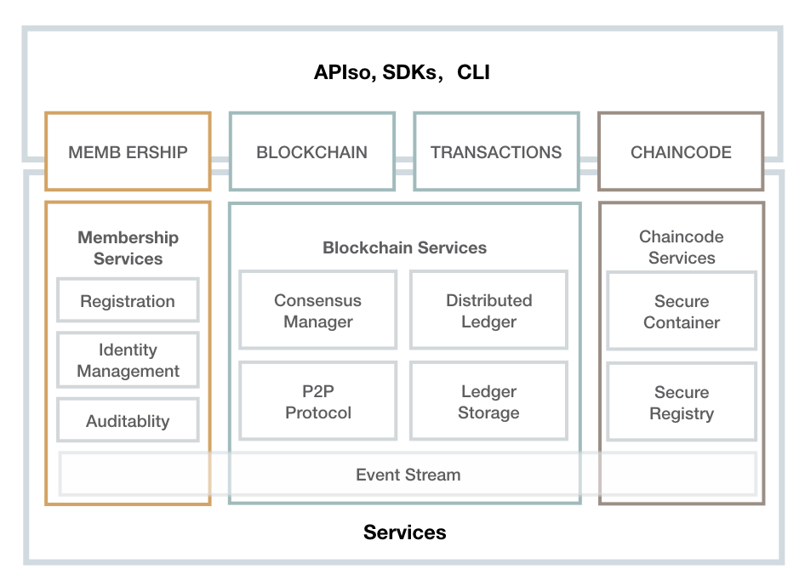

关于更多的技术资料，请阅读ART TIME区块链的专项技术文档。我们承诺与社区开放合作，希望你能阅读这些内容，构建ART TIME并且提供反馈。

ART TIME存证和储备

年华对于文化资产的要求是需要一种全球化，数字原生存证汇集最好的文化艺术品特征：原创性、实用性、稳定性，可控性、高壁垒、低通胀，广泛接受度和流通互换性。ART TIME存证被设计来解决这些产品的需求，旨在扩大对更多的人的影响。

ART TIME的优点就是与大多数现有的虚无资产加密存证不同，那些加密存证缺乏内在价值，ART TIME目标是成为一个稳定的数字加密存证及开发系统，将服务于实体经济产品作为信条，由ART TIME背书的真实资产储备完全支持下进行消费和流转。

ART TIME朱仙镇木版年画专项管理小组下一步做什么？

随着各国政府和央行逐渐对区块链技术的认可，区块链技术将被更广泛的应用和发展。我们组建区块链精英技术团队正是基于对区块链技术深入的研究和多次的实践，自行开发和建设了一个面向全球的文化资产存证，以成为解决产品防伪流通等重要问题，以艺术品动产数字化的优势、流通的公平性和透明化，给消费者带来新的选择，满足行业共用、投资等需求。

今天我们发布了该文档概括了我们的为ART TIME设定的目标和作为ART TIME管理机构和关于ART TIME所有信息。接下来将持续更新信息和计划。

接下来数月里，管理小组将进行分工：
ART TIME区块链：数字存证制作方和社区一起收集关于ART TIME区块链原形的反馈并且带入其进入生产就绪状态。特别是，这项工作将重点确保其安全性，性能，以及协议和实现的可扩展性。
实物资产被授权方将依据市场标准进行定价和产品发行。
运营方将在遵守法律规则的前提下面向全球招募各个合作机构，例如：
代理商：有合法资质的实体或电子商务销售公司、个人等
经纪商：经许可的从事艺术品流转的中间商，通过自身优势对接交易双方进行流转，对接范围包括拍卖行、典当行、企业、个人等。
推广商：包括机构、个人在内的资源提供者，资源详情资料专项提供。

总结

本白皮书描述的是为建立在安全开源持久的区块链上的非物质文化遗产存证年华“A”，不但接受以实物资产为基础的有形对价资产注册服务，为真实艺术品资产提供服务支持，以及物权、存证、渠道三方分离、独立且协作方式进行管理。同时也提供给数字科技和文化艺术手段相融合整体解决方案，例如为画廊、拍卖行、艺术家、艺术版权拥有者、IP服务商、等提供安全、便捷的产品注册、确权、溯源、应用开发、资产孵化等服务，整体链条解决方案的推出为垂直的艺术品行业解决了真伪、定价、流转等关键性问题，为用户大大提高了产品透明度、降低门槛、提升效率，降低成本，推动“艺术品共用”进入全民普惠时代。年华（ART TIME）是一种自身不应具备任何价格、价值，不脱离实物母体物权单独发出，它仅为溯源、防伪、物权流转提供技术支持和服务的存在证明，致力于文化资产的长期可持续性发展，旨在为用户提供一个更安全、高效、值得信任的消费场景，促进非物质文化遗产为代表的文化艺术行业不断繁荣。

Email:Victorianartassets@gmail.com

